Презентация

Ощепков Дмитрий Владимирович

Дисциплина: Основы информационной безопасности

Индивидуальный проект Этап №1

Цель этапа: установить дистрибутив Kali Linux в виртуальную машину

Скачал с сайта дистрибутив kali

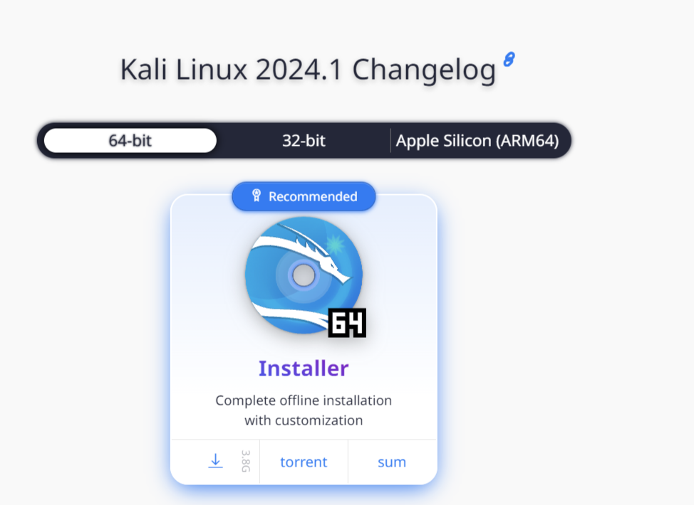

Запустил и начал установку

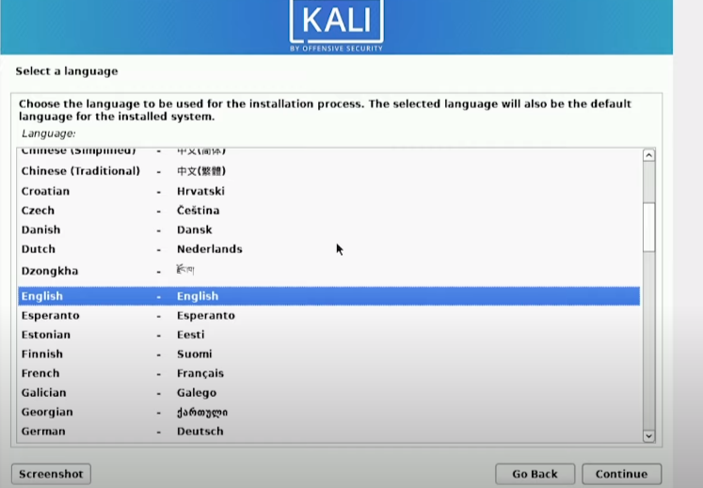

В общем, прошел классические настройки

Убедимся, что имя в терминале соответствует имени, выданному в компьютерном классе

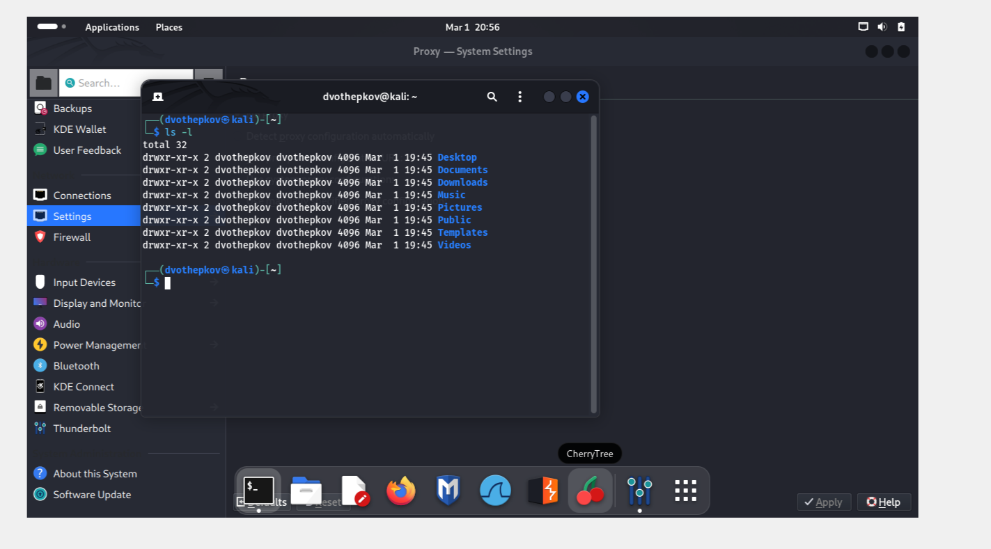

Вывод: установил дистрибутив Kali Linux в виртуальную машину.